- Lors d’un jeu télévisé, un candidat doit tirer successivement deux boules dans un sac qui contient une boule marquée 200 €, trois marquées 100 € et six boules
marquées 0 €. Il gagnera la somme des montants indiqués sur les deux boules€
d
- Compléter l’arbre pondéré ci-contre
200
200
e
100
- Ces deux épreuves sont-elles indépendantes ?
a
0
f
- Calculer la probabilité de gagner 200 €
g
100
200
h
100
- Calculer la probabilité de ne rien gagner
b
0
j
k
c
200

l
100
m
0
0

- On note X la variable aléatoire égale au nombre de voitures déjà arrêtées à un feu rouge lorsqu’un automobiliste arrive. On donne la loi de probabilité de X

x_{i} | 0 | 1 | 2 | 3 | 4 | 5 | 6 ou +
P ( X = x_{i} ) | ….. | 0,25 | 0,30 | 0,15 | 0,10 | 0,05 | 0,05

- Compléter le tableau

- Interpréter la valeur 0,30

- Déterminer P ( X ≤ 2 ) et interpréter ce résultat dans ce contexte

- Quelle est la probabilité qu’il y ait au moins quatre voitures devant l’automobiliste ?

- On vous propose de participer au jeu suivant. La mise est de 5 €. Vous lancez un dé classique. Si vous obtenez 3 ou moins, vous gagnez 2 €, si vous obtenez 4 ou 5, vous gagnez 5 €, sinon, pour le 6 vous obtenez 10 €.
Puis vous tirer, au hasard, une carte dans un jeu classique de 32 cartes.
Si la carte est un as, le gain précédent est multiplié par 10. Si c’est une figure ( valet, dame ou roi ), le gain est multiplié par 2. Si la carte est un chiffre, vous perdez votre gain.

- Compléter l’arbre pondéré ci-dessous

- On note X la variable aléatoire égale au gain brut que vous pouvez recevoir.
Quelles sont les valeurs prises par X ?

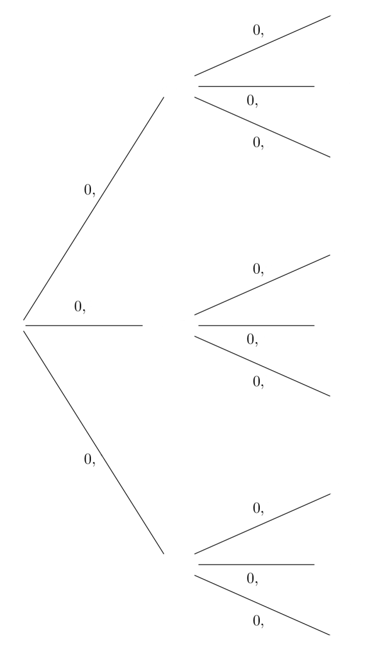
- Calculer P ( X = 20 )

- Déterminer la loi de probabilité de X en complétant le tableau suivant. Les valeurs seront données en fraction

x_{i} | 0 | …. | …. | …. | …. | 100
P ( X = x_{i} ) | …. | …. | …. | …. | …. | ….

- Calculer le montant moyen du gain brut espéré si l’expérience est réalisée un très grand nombre de fois ?

- En déduire le montant moyen net du gain

- On considère une classe de 30 élèves ( 18 filles et 12 garçons ). Un enseignant décide, les lundi, mercredi et vendredi, d’interroger au hasard, un élève en début de cours.
On note G, l’événement « un garçon est interrogé »

- Cette expérience est-elle une épreuve de BERNOULLI ?
Nommer l’événement appelé le succès. Donner le paramètre p de cette expérience

- Représenter cette situation à l’aide d’un arbre pondéré
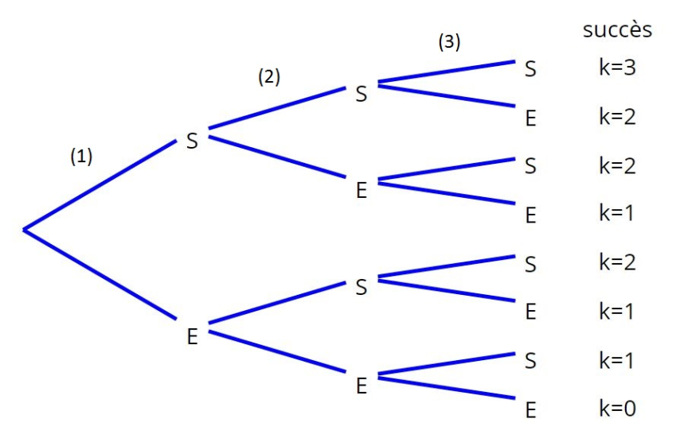
- Calculer la probabilité qu’à chaque fois, un garçon soit interrogé

- Calculer la probabilité qu’un garçon soit interrogé au plus une fois

SOLUTIONS
0 | 0,02 | 0,04 | 0,10 | 0,12 | 0,125 | 0,13 | 0,13
0,19 | 0,20 | 0,20 | 0,33 | 0,50 | 0,50 | 0,60 | 0,65
3,56 | 4 | 8,56 | 10 | 20 | 50 | 100

Exercice 2 (5 points)

Une association propose chaque jour un spectacle au prix de 20€.
Pour le promouvoir l’association annonce qu’à l’entrée du spectacle, chaque client lancera un dé cubique non truqué, dont les faces sont numérotées de 1 à 6.
- Si le résultat est 6, l’entrée sera gratuite.
- Si le résultat est 1, l’entrée sera à demi-tarif.
- Si le résultat est 5, le client aura une remise de 20%.
- Dans les autres cas, le client paiera plein tarif.

Soit $X$la variable aléatoire qui, à chaque résultat du lancer de dé, associe le prix que paiera le client.
- Montrer que la variable aléatoire $X$ prend les valeurs 0 ; 10 ; 16 et 20.

- Déterminer la loi de probabilité de $X$ (les résultats seront donnés sous forme de fractions irréductibles).
x_{i}
P(X = x_{i} )

- Calculer la probabilité de l’événement $\left\{X≤10\right\}$.

- Calculer l’espérance mathématique de $X$ et interpréter le résultat obtenu dans le cadre de l’exercice.

- Que peut-on en déduire pour l’association si la salle composée de 900 places est pleine ?

On considère une urne contenant 7 boules blanches et 3 boules rouges, indiscernables au toucher. On réalise l’épreuve aléatoire suivante : un joueur pioche au hasard une boule, il note sa couleur, puis la remet dans l’urne.

On considère les évènements suivants :
𝑅 : « La boule piochée est rouge » 𝐵 : « La boule piochée est blanche »

- On décide de répéter successivement 3 fois cette épreuve aléatoire.

  - Compléter l’arbre de probabilités figurant en annexe, à rendre avec la copie, représentant la situation de l’énoncé.

R

R

B
R
R

B

B
R

R

B
B
R

B

B
a

a
b

a
a

b
b

a

a
b
b

a

b
b

a = ………………….. b = ………………………

  - Donner la probabilité d’obtenir au plus 1 boule rouge.

- À l’issue des 3 tirages, le joueur gagne 5 euros pour chaque boule rouge obtenue, et il perd 3 euros pour chaque boule blanche obtenue.

On note X la variable aléatoire donnant le gain algébrique du joueur en euro.

  - Si on pioche deux boules rouges et une boule blanche, quelle est la valeur de X ?

  - Compléter le tableau figurant en annexe, donnant la loi de probabilité de X.

Gain 𝑥_{𝑖} | −9 | −1
𝑃(𝑋 = 𝑥_{𝑖}) | 0,343 | 0,441

  - En déduire 𝑃(X ≤ −1). Interpréter le résultat obtenu.

  - Montrer que l’espérance mathématique de la variable aléatoire 𝑋 est
E ( X ) = - 1,8
Interpréter ce résultat.

